专题07 三角函数的图像与性质重点题型全归纳

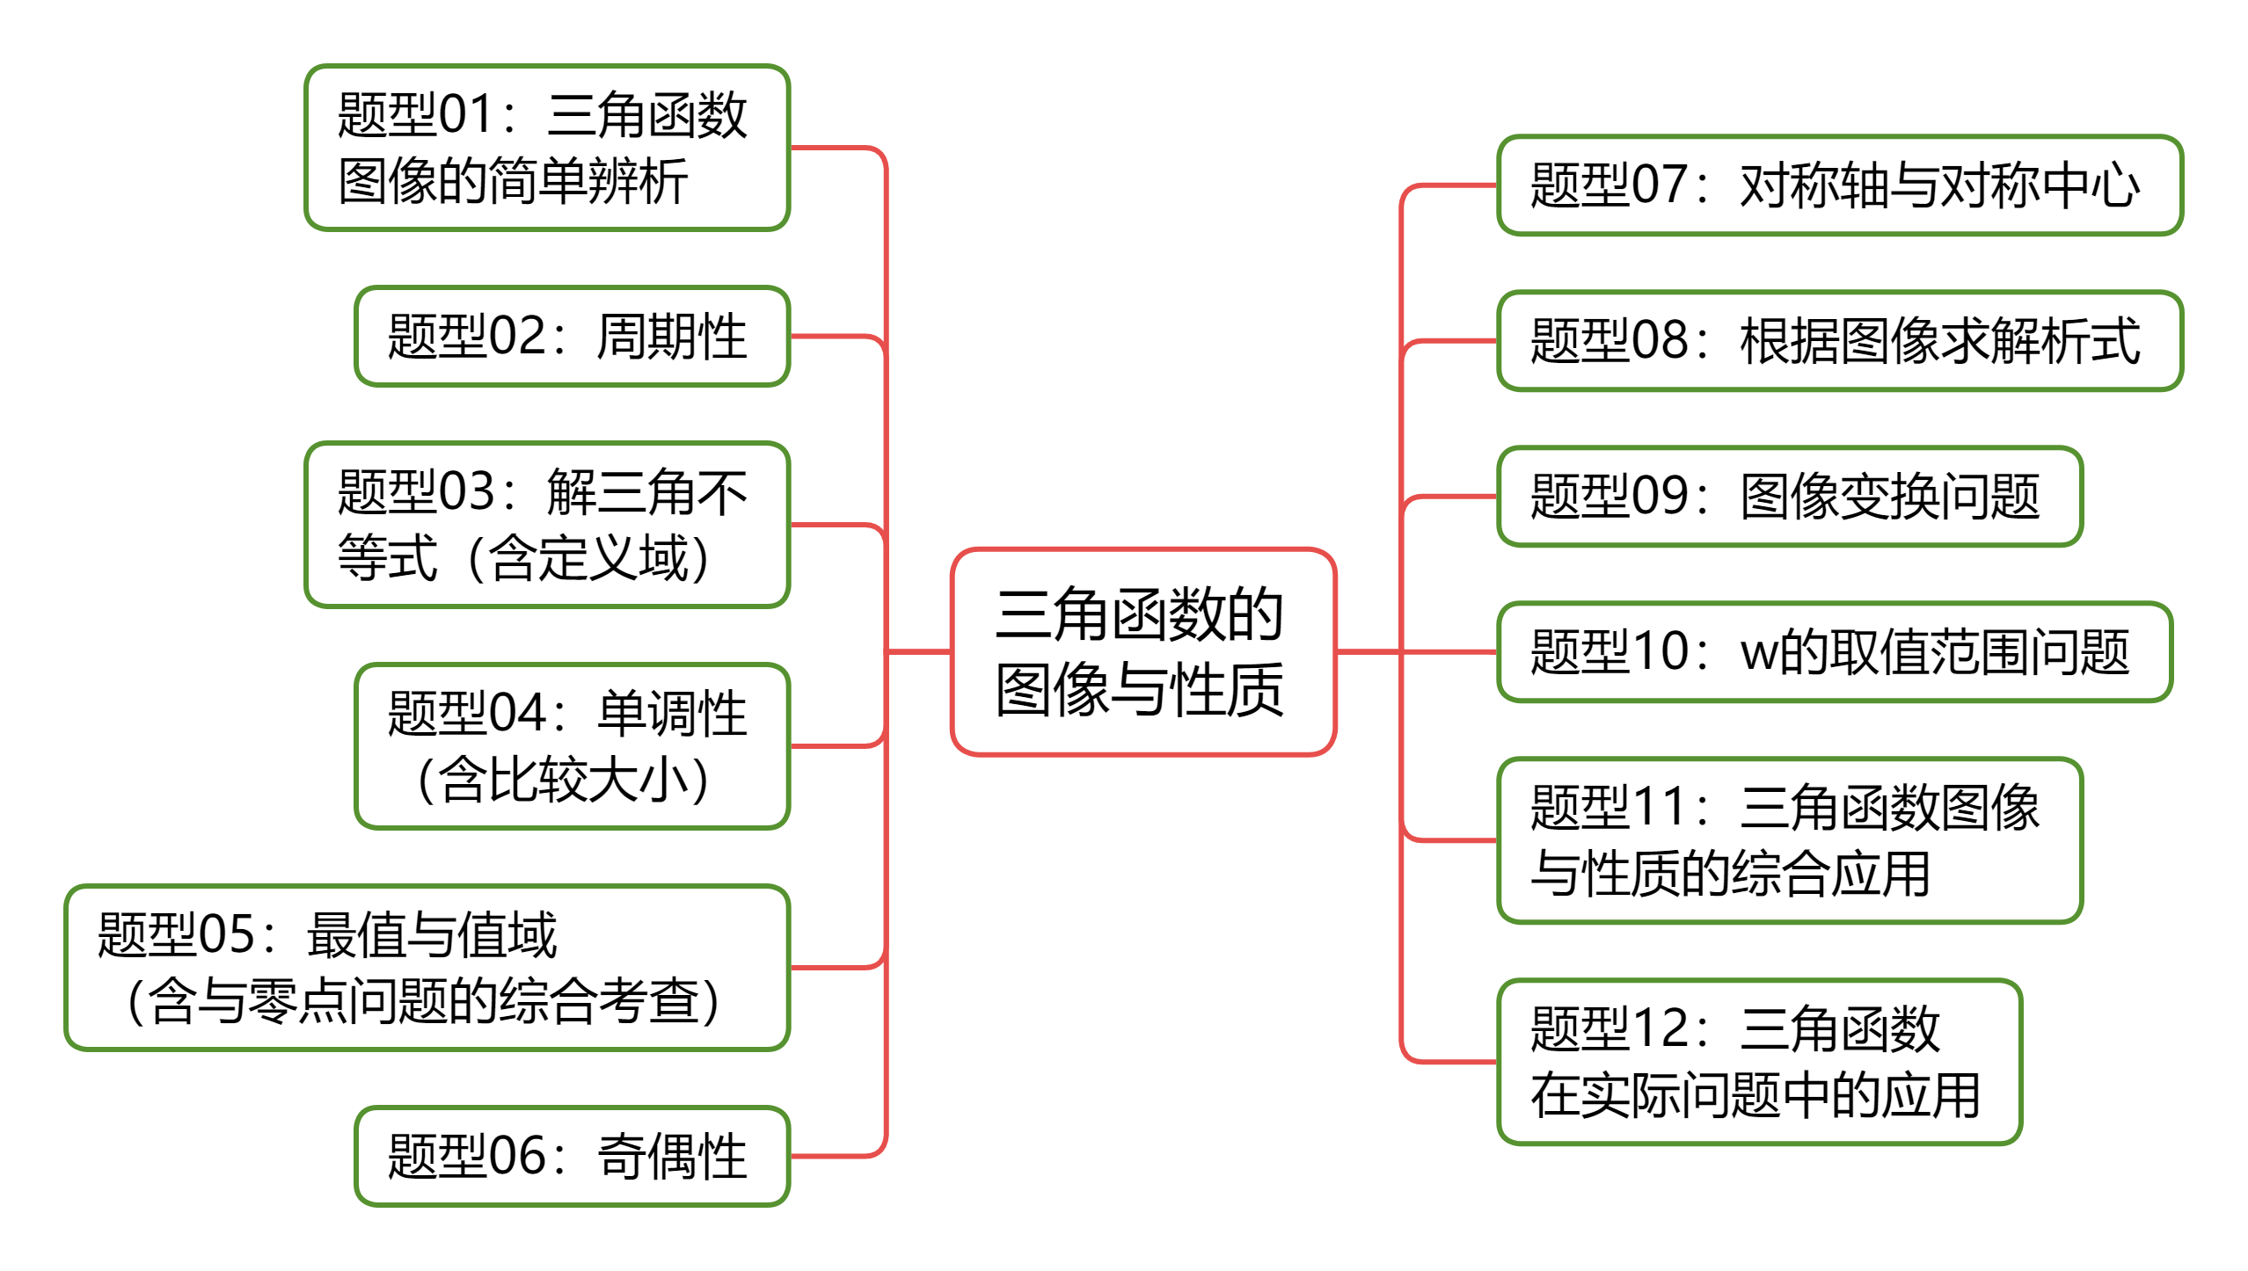

知识点1：正弦、余弦、正切函数的图象与性质
1、正弦.余弦函数图象：
2、会用五点法作图.
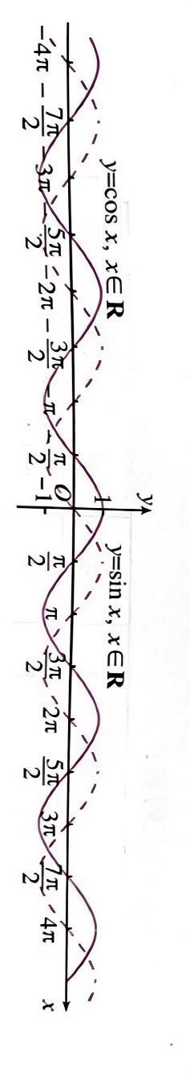
在上的五个关键点为：
在上的五个关键点为：
3、周期函数：函数定义域为D，如果存在一个非零常数T，使得对每一个，都有，且，那么函数就叫做周期函数，非零常数T叫做这个函数的周期.如果函数的所有周期中存在一个最小的正数，这个最小正数叫的最小正周期.
4、正余弦函数的周期：
正弦函数是周期函数，（且）都是它的周期，最小正周期是；
余弦函数是周期函数，（且）都是它的周期，最小正周期是.
5、正弦.余弦.正切函数的图像及其性质：
图象 | 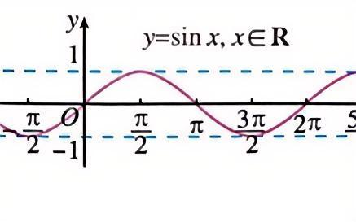 | 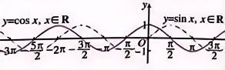 | 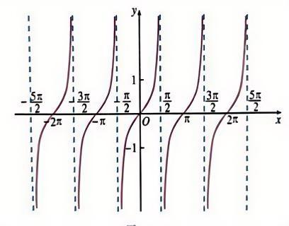
定义域
值域 | [-1,1] | [-1,1]
最值 |  |  | 无
周期性
奇偶性 | 奇 | 偶 | 奇
单调性 | 在上递增  在上递减 | 在上递增  在上递减 | 在每一个区间上递增
对称性 | 对称轴方程：  对称中心， | 对称轴方程：  对称中心， | 无对称轴  对称中心，
注意：(1)单调性：求函数y＝Asin (ωx＋φ)的单调区间时，应注意ω的符号，只有当ω＞0时，才能把ωx＋φ看作一个整体，代入y＝sint的相应单调区间求解，否则将出现错误．
(2)三角函数的奇偶性：对于，若为奇函数，则.
对于，若为奇函数，则；若为偶函数，则。
对于，若为奇函数，则；若为偶函数，则.

知识点2：函数的变换
1、三角函数图像变换()
(1)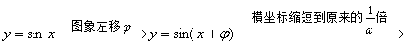
.
(2)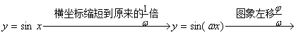
.
注意：，向上或向下平移个单位．
2、三角函数的周期公式：（）
⑴，，，的周期：．
⑵，，，的周期都是：
3、求的单调（递增、递减）区间：视为，的复合函数；
4、函数的值域为中的物理量：
①振幅是（离开平衡位置的最大距离），②周期是（作往复运动一次的时间），
③频率是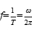（单位时间内往复运动的次数）， ④相位是， ⑤初相是；
注意：1、具体求解函数的问题时一定要注意的符号．
（1）时，一定要用诱导公式或奇偶性处理，使得的系数为正．
（2）时，对的单调性、值域（最值）有影响！


【题型01 三角函数图像的简单辨析】
1．在内使成立的的取值范围是
A． B． C． D．
2．当时，曲线与的交点个数为（ ）
A．5 B．6 C．7 D．8
3．函数 的图象大致是（ ）
A．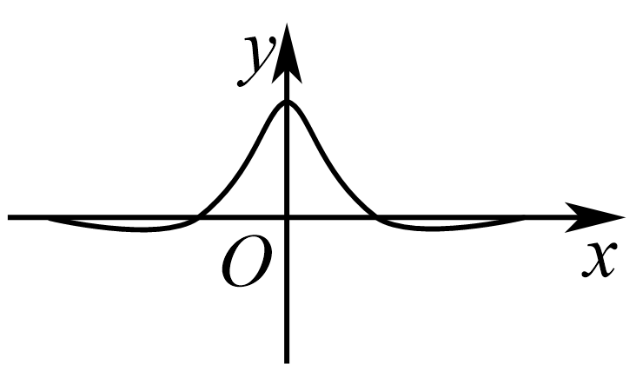 B．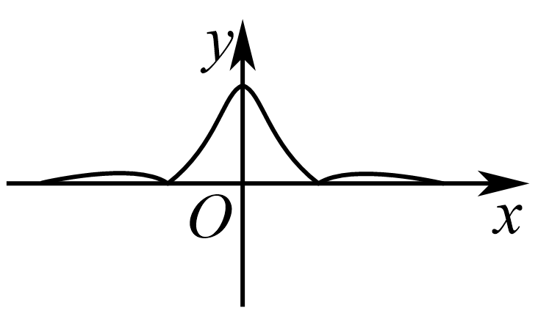
C．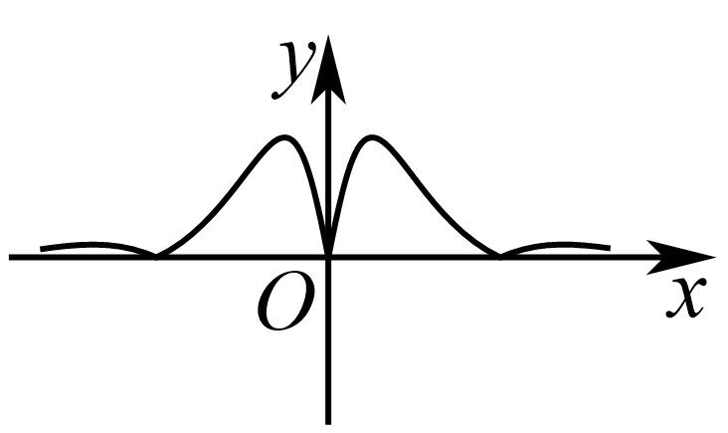 D．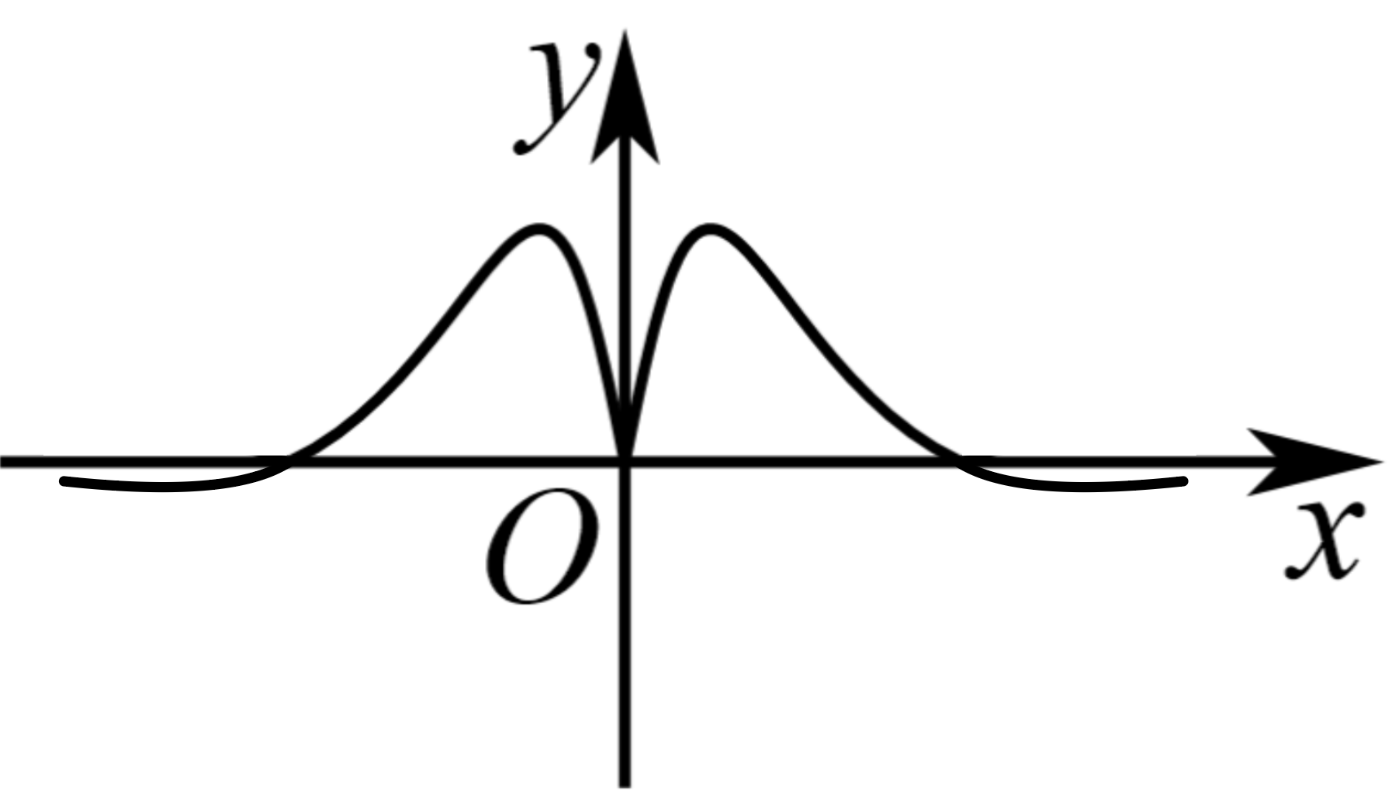
4．已知函数，则函数在区间内零点的个数为（ ）
A．1 B．2 C．3 D．5
5．（24-25高一下·北京·期中）某美妙音乐的模型函数为有下叙述四个结论：
①是偶函数
②在区间单调递减
③在上有3个零点
④周期是，其中所有正确的结论的编号是（ ）
A．①② B．②④ C．①④ D．①③
6．函数，的大致图象是（ ）
A．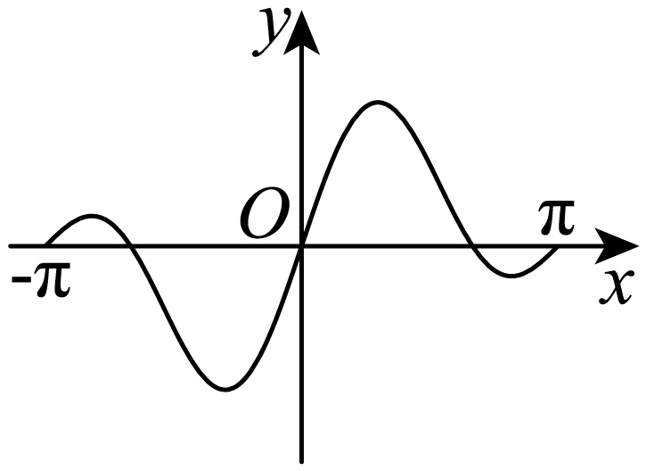 B．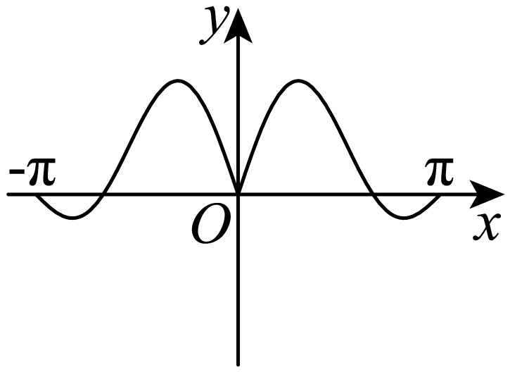
C．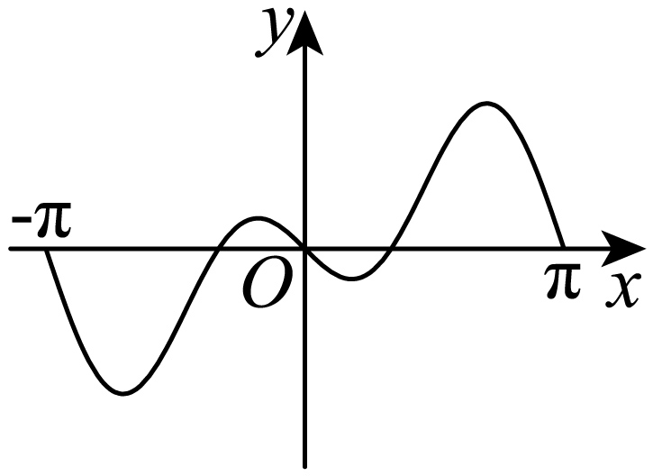 D．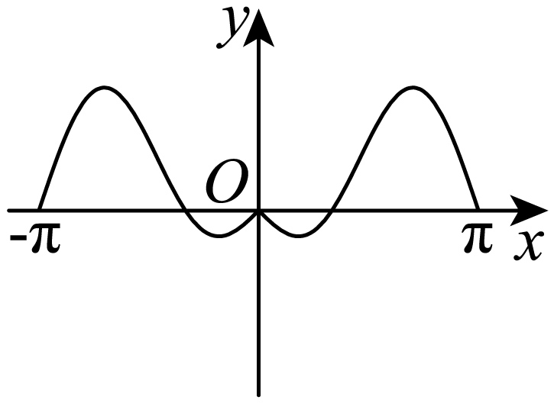

【题型02 周期性】
1．（24-25高一下·上海浦东新·期中）下列函数中，最小正周期为的是（ ）
A． B． C． D．
2．（24-25高一下·河南·期末）“”是“的最小正周期为”的（ ）
A．充分不必要条件 B．必要不充分条件
C．充要条件 D．既不充分也不必要条件
3．（24-25高一下·江苏徐州·期中）下列函数的最小正周期为的是（ ）
A． B．
C． D．
4．（24-25高一下·北京·月考）最小正周期为的偶函数是（ ）
A． B．
C． D．
5．（24-25高一下·甘肃白银·期末）函数的图象的相邻两条对称轴之间的距离为（ ）
A． B． C． D．
6．（24-25高一下·河南·期中）设函数，若，满足，且，则的最小值为（ ）
A．2 B．4 C．6 D．8

【题型03 解三角不等式（含定义域）】
1．（24-25高一下·山东威海·期中）函数的定义域为 .
2．（25-26高一上·全国·课后作业）不等式，的解集为 .
3．已知函数，则函数的定义域为 ．
4．（24-25高一下·上海·期中）函数的定义域为 .
5．（24-25高一下·四川德阳·期末）已知函数，则的解集是 ．

【题型04 单调性（含比较大小）】
1．（25-26高一上·全国·课前预习）函数的单调递减区间为（ ）
A． B．
C． D．
2．函数的单调递增区间是（ ）
A． B．
C． D．
3．（25-26高一上·全国·单元测试）函数的单调递增区间是（ ）
A． B．
C． D．
4．（24-25高一下·北京延庆·期中）已知，，，则（ ）
A． B． C． D．
5．（24-25高一下·云南保山·期末）已知，，，则，，的大小关系为（ ）
A． B． C． D．

【题型05 最值与值域（含与零点问题的综合考查）】
1．（25-26高一上·全国·课后作业）函数的值域是 .
2．（2025高一上·河南安阳·专题练习）函数的值域是（ ）
A． B． C． D．
3．（25-26高一上·天津武清·月考）已知函数的最小正周期为，则在区间上的最小值是（ ）
A． B． C．0 D．
4．已知函数，若，则在区间上的值域为（ ）
A． B． C． D．
5．若关于x的方程在内有两个不同的解，则（ ）
A． B． 或
C． 或 D．或
6．（24-25高一上·天津南开·期末）已知函数（，）的最大值为2，其部分图象如图所示，则下列命题正确的个数为（ ）
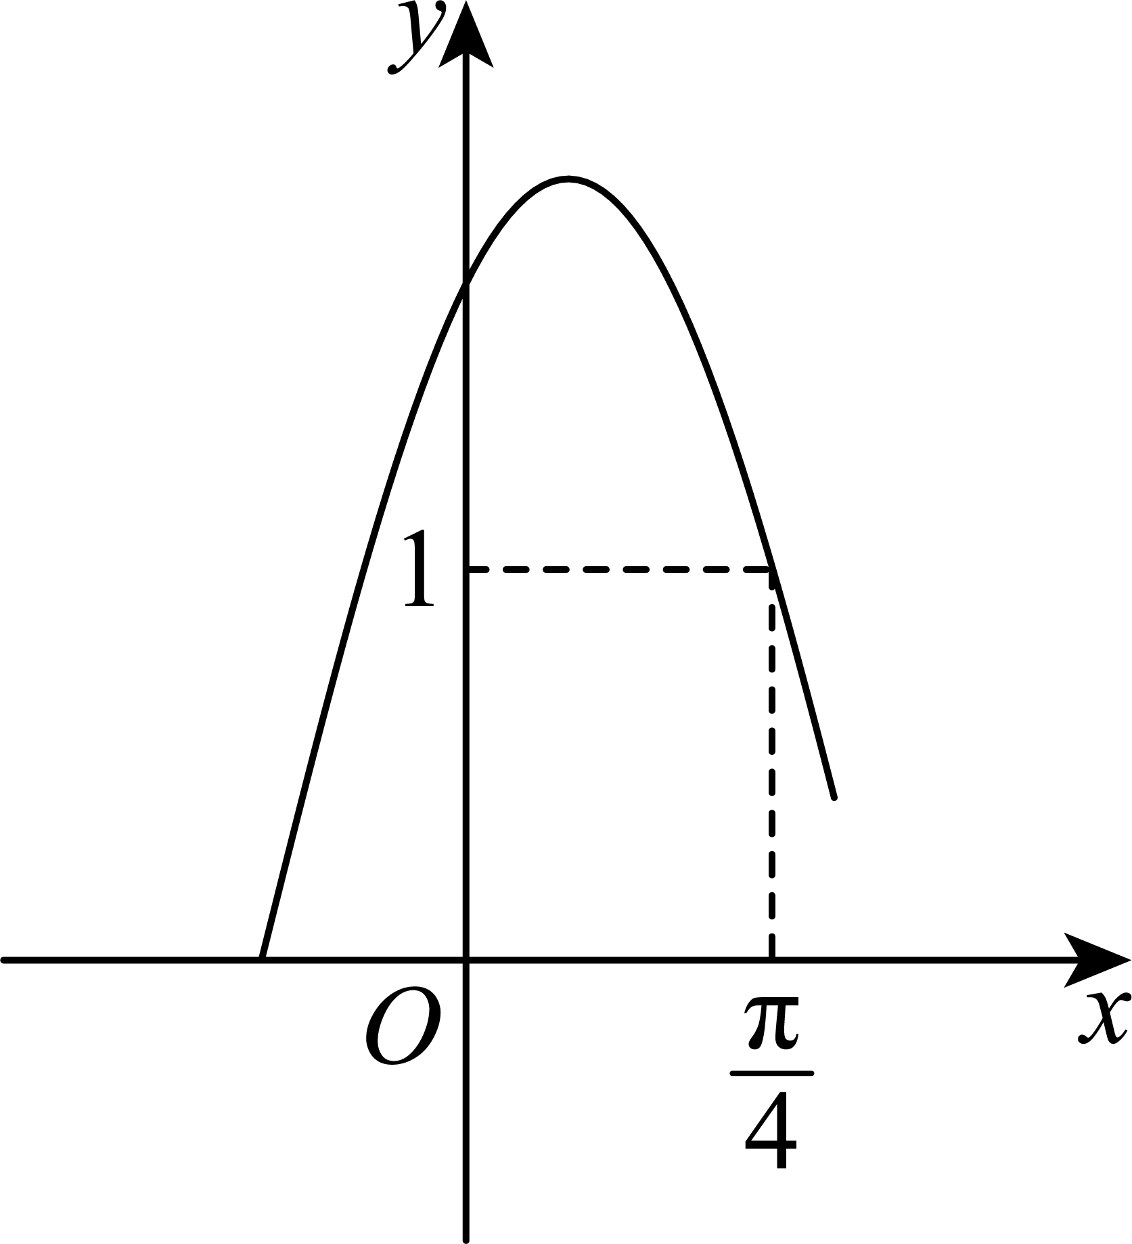
①；
②函数为奇函数；
③若函数在区间上至少有4个零点，则；
④在区间上单调递增.
A．4 B．3 C．2 D．1
7．（24-25高一下·江苏南京·月考）已知，其图象一个对称轴为， .
(1)求的解析式及单调递减区间；
(2)若函数上有个不同的零点，求的取值范围.
【题型06 奇偶性】
1．（23-24高一上·山东聊城·期末）下列函数中，既是周期函数又是偶函数的是（ ）
A． B． C． D．
2．（24-25高一下·北京西城·期中）函数是（ ）
A．奇函数，且最小值为 B．偶函数，且最小值为
C．奇函数，且最小值为 D．偶函数，且最小值为
3．（25-26高一上·江苏泰州·月考）（多选题）下列函数中，是奇函数的为（ ）
A．f B．
C． D．
4．（24-25高一下·辽宁沈阳·月考）已知函数是奇函数，则的值为 ．
5．设函数.若为偶函数，则 ．
6．（24-25高一下·上海·期末）已知函数，若，则 ．

【题型07 对称轴与对称中心】
1．（25-26高一上·广东·期末）函数图象的对称轴方程为（ ）
A． B．
C． D．
2．（24-25高一下·上海·期中）“”是“是奇函数”的（ ）条件
A．充要 B．充分非必要
C．必要非充分 D．既非充分又非必要
3．若点是函数的图象的一个对称中心，则a的最小值为（ ）
A． B． C． D．
4．已知函数图象的一条对称轴为直线，则（ ）
A． B． C． D．
5．将函数的图像向左平移个单位，所得图像关于原点对称，则最小时，（ ）
A． B． C． D．
6．函数的最小正周期为.若，且函数的图象关于点中心对称，则（ ）
A． B． C． D．1
7．（24-25高一下·湖南衡阳·期末）已知，，则（ ）
A． B． C． D．

【题型08 根据图像求解析式】
1．（24-25高一下·湖北黄冈·期中）已知函数（，）的图象如图所示，则（ ）
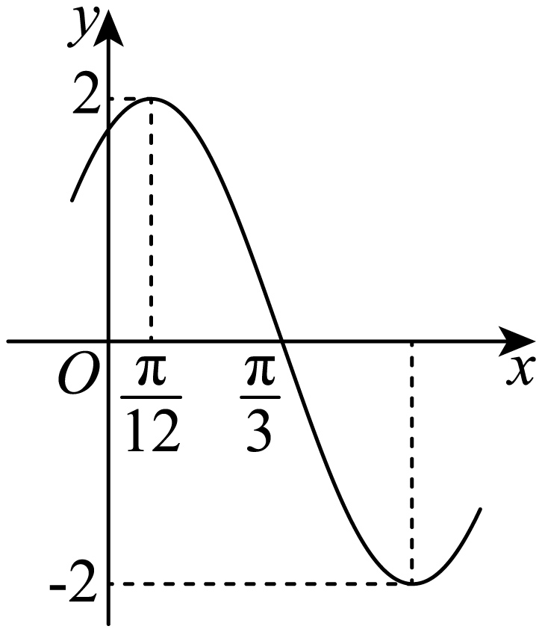
A． B． C． D．
2．（2025高一·全国·专题练习）函数在区间上的简图如图，则函数的解析式可以是（ ）．
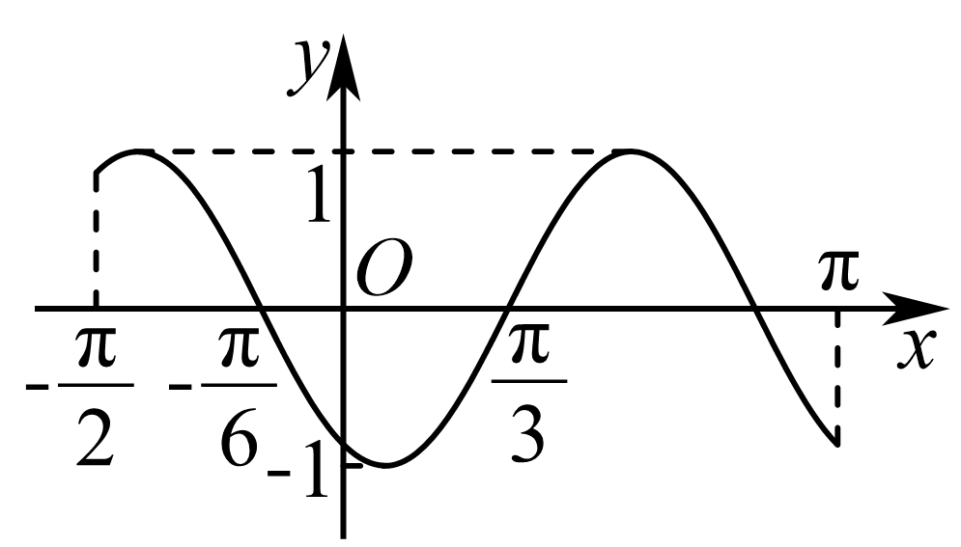
A． B．
C． D．
3．（25-26高一上·全国·课后作业）函数的图象如图所示，图中阴影部分的面积为，则（ ）
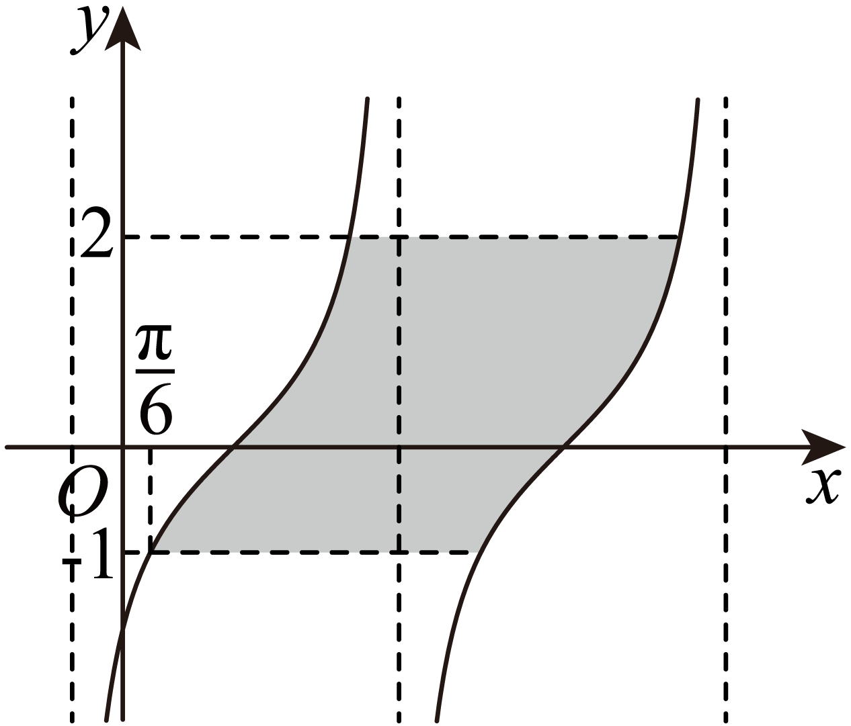
A． B． C． D．
4．（25-26高一·全国·假期作业）电流强度I（安培）随时间t（秒）变化的函数的图象如图所示，则时的电流强度为（ ）
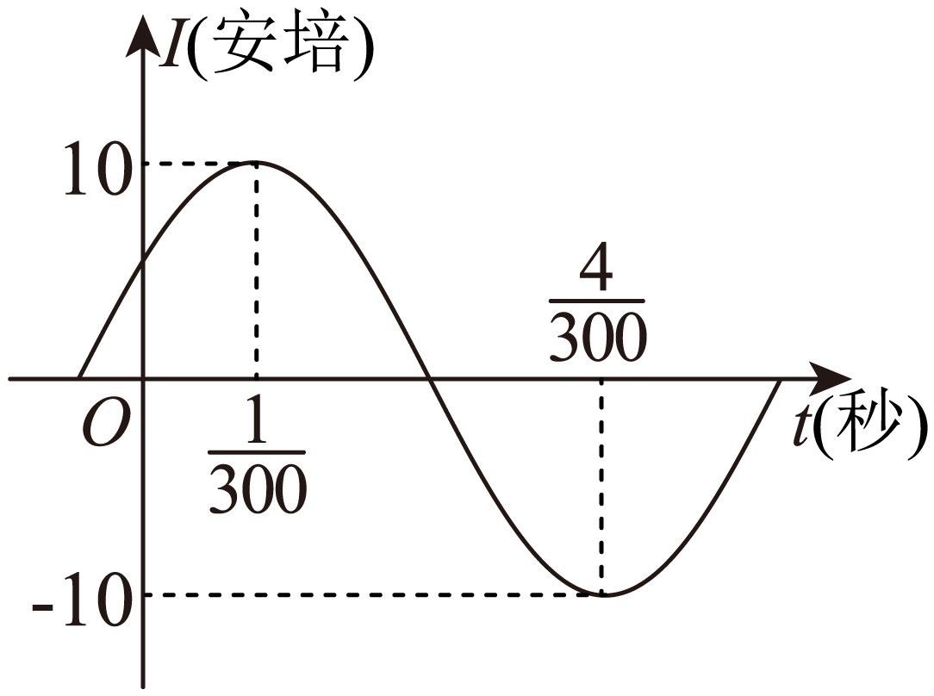
A．0安培 B．安培 C．安培 D．安培
5．（24-25高一下·山东潍坊·期末）已知函数的部分图象如图所示，则的值为（ ）
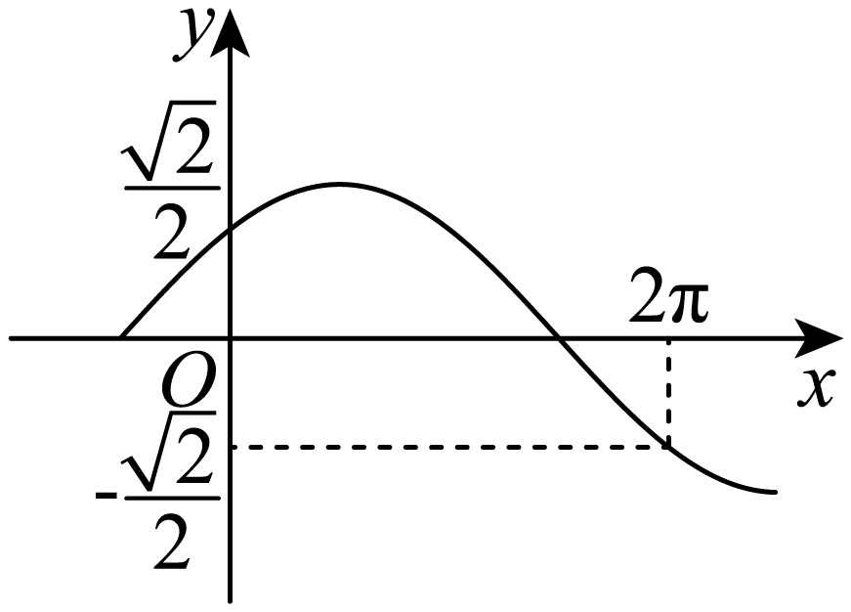
A． B． C． D．
6．（25-26高一上·江苏镇江·月考）已知函数的部分图象如图所示，则的值为（ ）
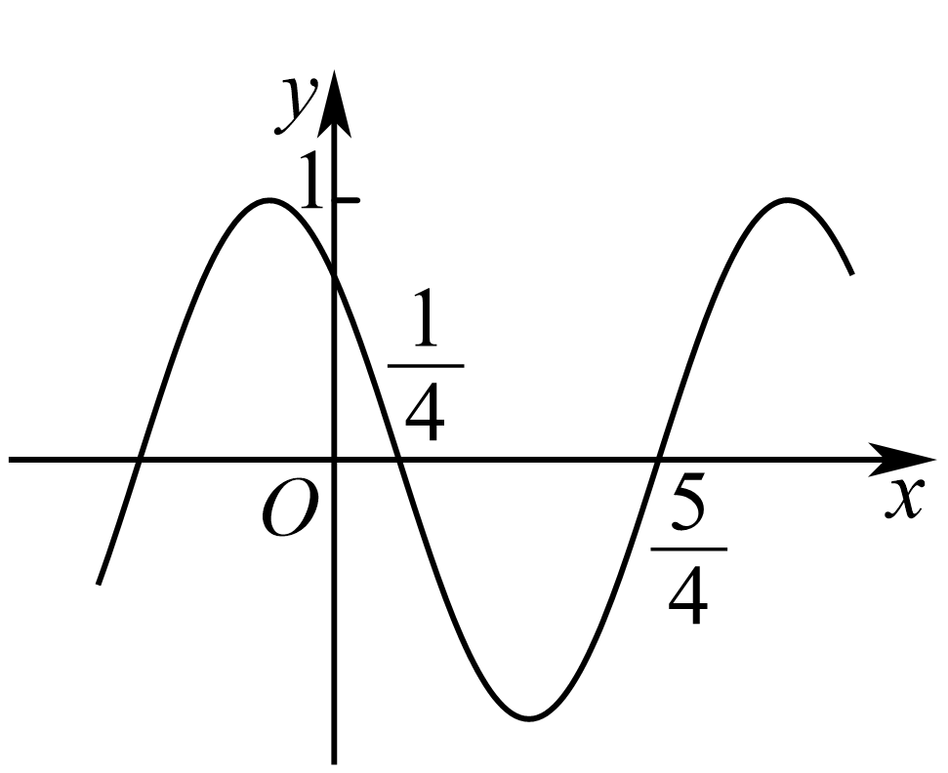
A． B． C． D．

【题型09 图像变换问题】
1．（25-26高一上·北京·开学考试）要得到函数的图象，需要把函数的图象（ ）
A．向左平移个单位长度 B．向右平移个单位长度
C．向左平移个单位长度 D．向右平移个单位长度
2．（2025高一·全国·专题练习）把函数的图象向左平移个单位长度，再把所得图象上各点横坐标放大到原来的2倍，则所得函数的解析式为（ ）．
A． B．
C． D．
3．（24-25高一下·海南·月考）将下列函数的图象向左平移个单位长度，所得的图象关于原点对称的是（ ）
A． B．
C． D．
4．（24-25高一下·河南南阳·期末）为了得到函数的图象，可以将函数的图象（ ）
A．向右平移个单位长度 B．向右平移个单位长度
C．向左平移是个单位长度 D．向左平移个单位长度
5．若函数的图象向右平移个单位可得到函数的图象，则（ ）
A． B． C． D．
6．（24-25高一下·陕西渭南·期末）已知函数图象的一个对称中心为，则为了得到函数的图象，只需将函数的图象（ ）
A．向左平移1个单位长度 B．向左平移个单位长度
C．向右平移1个单位长度 D．向右平移个单位长度
7．（23-24高一上·江苏常州·期末）将正弦曲线向左平移个单位得到曲线，再将曲线上的每一点的横坐标变为原来的得到曲线，最后将曲线上的每个点的纵坐标变为原来的2倍得到曲线的，若曲线恰好是函数的图象，则在区间上的值域是（ ）
A． B． C． D．
8．（24-25高一下·天津和平·期末）已知函数，将的图象向左平移（）个单位后，得到函数的图象，若与的图象关于轴对称，则的最小值为（ ）
A． B． C． D．

【题型10 w的取值范围问题】
1．（24-25高一下·河南·月考）已知（）在上单调递增，则的取值范围是（ ）
A． B． C． D．
2．若函数在区间上恰有唯一对称轴，则ω的取值范围为（ ）
A． B． C． D．
3．（24-25高一上·河北秦皇岛·期末）已知直线是函数（其中）的图象的一条对称轴，且函数在区间上单调，则的值为（ ）
A． B． C．2 D．
4．（24-25高一下·贵州·月考）已知函数，若在区间内有且仅有3个零点和2条对称轴，则的取值范围是（ ）
A． B． C． D．
5．已知函数，若在区间上没有最值，则的最大值为（ ）
A． B． C． D．2
6．（24-25高一下·山西临汾·期末）已知函数（其中）在区间上单调，则的取值范围为（ ）
A． B．
C． D．
7．（24-25高一上·广东深圳·期末）已知函数在区间上是增函数，且在上恰好取得一次最大值，则的取值范围是（ ）．
A． B． C． D．
8．（24-25高一下·四川南充·期中）已知函数的最大值为2，若在区间上有2个零点，则的取值范围为（ ）
A． B． C． D．

【题型11 三角函数图像与性质的综合应用】
1．已知函数的图象关于点对称．
(1)求；
(2)若，求函数的最值及取最值时的的值；
(3)若，且，求．

2．（2025高一·全国·专题练习）已知函数，对，有.
(1)求的值及的单调递增区间；
(2)将函数图象上的所有点，向右平移个单位后，再将所得图象上的所有点，纵坐标不变，横坐标变为原来的倍，得到函数的图象.若，，求实数的取值范围.

3．（24-25高一上·福建莆田·期末）已知函数．
(1)若的图象的两条相邻对称轴之间的距离为，且当时，有解，求实数的取值范围；
(2)若在区间上单调递增，求的取值范围.

4．（25-26高一上·陕西西安·月考）已知定义域为的函数的解析式为．
(1)求函数的最小正周期；
(2)已知方程在区间有两个不同的实数解，求实数的取值范围；
(3)已知函数，，函数的解析式为，，若对任意的，总存在，使得成立，求实数的取值范围．

5．（24-25高一上·福建厦门·月考）已知函数（，）的图象两相邻对称轴之间的距离是，且函数经过点.
(1)求函数的解析式；
(2)若对任意，恒成立，求实数的取值范围；
(3)若函数的图象在区间（，且）上至少含有30个零点，在所有满足条件的区间上，求的最小值.

【题型12 三角函数在实际问题中的应用】
1．（24-25高一上·江苏淮安·期末）（多选题）筒车是我国古代发明的一种水利灌溉工具，因其经济又环保，至今还在农业生产中使用（如图1）．若一半径为的筒车水轮圆心O距离水面（如图2），已知水轮按逆时针转动，每分钟转动4圈，当水轮上点P从水中浮现时（图2中点）开始计时，点P距水面的高度y（单位：）可以用与时间x（单位：s）有关的函数表示．下列结论正确的有（ ）
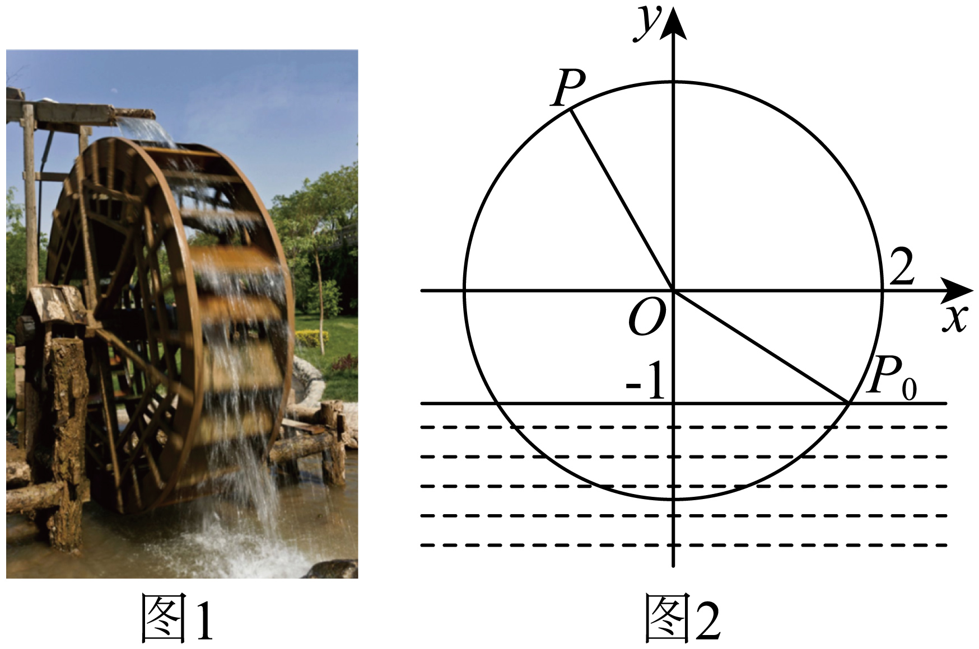
A．
B．点P第一次到达最高点需用时5s
C．点P再次接触水面需用时10s
D．当点P运动2.5s时，距水面的高度为
2．（24-25高一下·辽宁大连·月考）（多选题）如图（1）是一段依据正弦曲线设计安装的过山车轨道．建立平面直角坐标系如图（2），h（单位：m）表示在时间t（单位：s）时．过山车（看作质点）离地平面的高度．轨道最高点P距离地平面．最低点Q距离地平面．入口处M距离地平面．当时，过山车到达最高点时，过山车到达最低点Q．设，下列结论正确的是（ ）
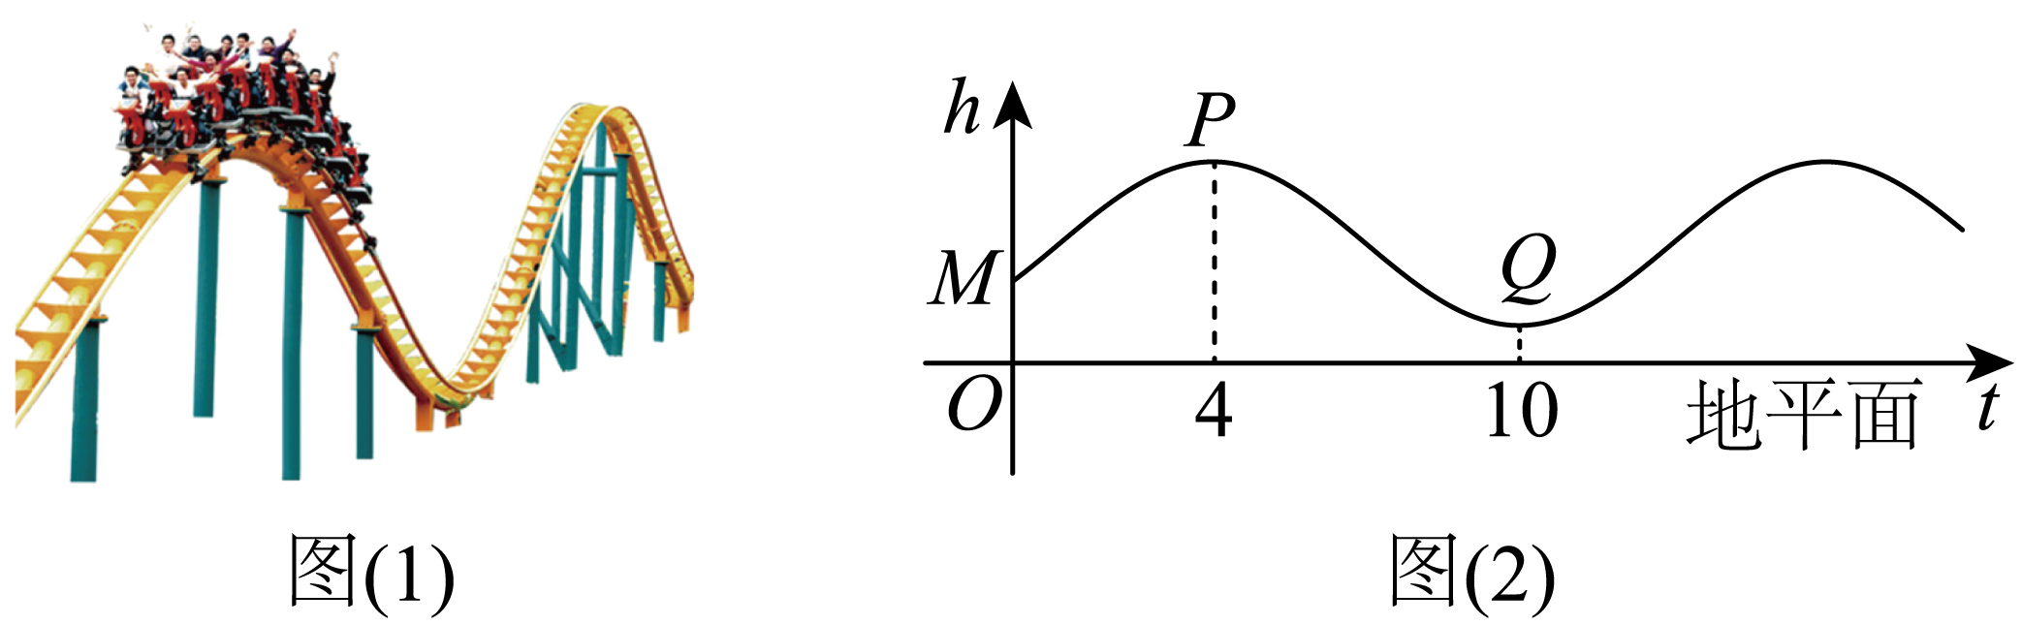
A．函数的最小正周期为12 B．
C．时，过山车距离地平面是 D．一个周期内过山车距离地平面高于的时间是
3．（24-25高一下·甘肃白银·期末）（多选题）已知某景区有一时钟花观花区，这种花开放与环境的温度有关，在花期内，时钟花每天可开闭一次，当温度达到20℃时花才开放，当温度上升到30℃时花就会凋谢.已知某季节该景区在8时到16时的气温y（单位：℃）与时间t（单位：时）近似满足函数关系式.某游客在该季节的某日8时到16时的某时段到该景区观赏这种时钟花，则他能欣赏到这种花开放的时段是（ ）
A．8～10时 B．10～12时 C．12～14时 D．14～16时
4．（24-25高一下·江西吉安·期中）（多选题）摩天轮是一种大型转轮状的机械建筑设施，乘客坐在摩天轮慢慢往上转，可以从高处俯瞰四周景色．已知摩天轮最高点距离地面高度为，转盘直径为，开启后按逆时针方向匀速旋转，摩天轮设置有若干个座舱，转一周需要．游客甲在座舱转到距离地面最近的位置进舱，后距离地面的高度为（单位：），下述结论正确的是（ ）
A．
B．甲进舱10分钟后距离地面的高度是
C．若在，时刻游客距离地面的高度相等，则的最小值为30
D．在运行一周的过程中，的时间超过


1．（24-25高一下·辽宁葫芦岛·期末）将函数图像上所有点的横坐标缩小到原来的倍，纵坐标不变，再把所得的图像向右平移个单位长度，则所得新函数的解析式为（ ）
A． B．
C． D．
2．（24-25高一下·湖北·期末）函数是（ ）
A．最小正周期为的奇函数
B．最小正周期为的偶函数
C．最小正周期为的奇函数
D．最小正周期为的偶函数
3．（25-26高一上·江苏扬州·月考）若，，，则、、的大小关系为（ ）
A． B．
C． D．
4．（24-25高一下·辽宁大连·期末）已知函数的周期为，且在上单调递增，则可以是（ ）
A． B． C． D．
5．（24-25高一下·山东聊城·月考）已知函数的部分图象如图所示，则下列结论正确的个数是（ ）
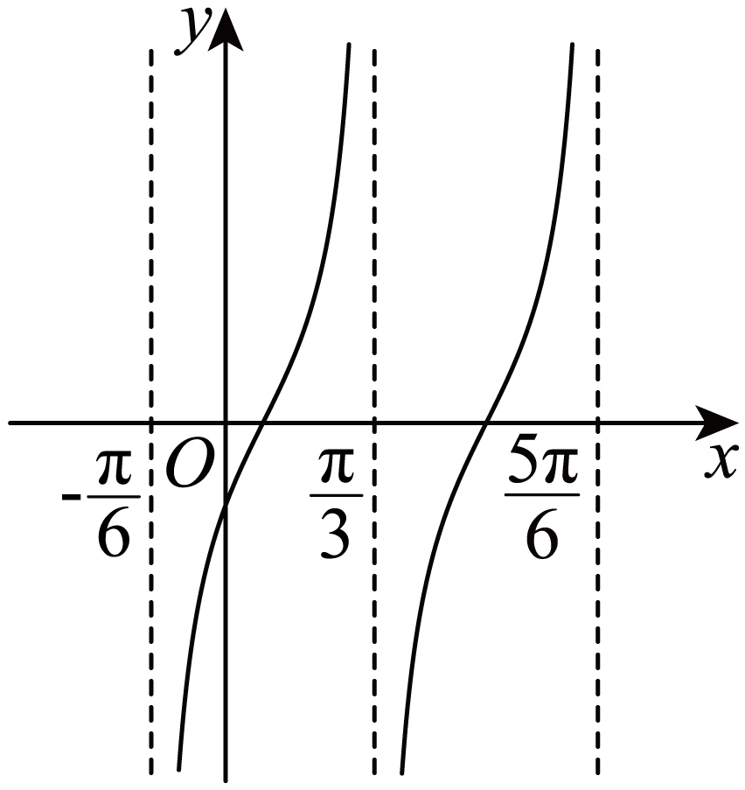
①；②；
③的图象与y轴的交点坐标为；④函数的图象关于直线对称
A．1 B．2 C．3 D．4
6．（24-25高一上·四川泸州·期末）已知函数，则下列说法正确的是（ ）
A．函数的图象关于点对称 B．函数图象的一条对称轴是直线
C．是奇函数 D．若，则
7．（24-25高一下·福建泉州·期中）把函数的图象向右平移a个单位长度后得到偶函数的图象，则a的最小正值为（ ）
A． B． C． D．
8．（24-25高一下·河南南阳·期中）以下变换中，能将函数的图象变为函数的图象的是（ ）
A．每个点的横坐标缩短为原来的，再向左平移个单位长度
B．每个点的横坐标伸长为原来的2倍，再向左平移个单位长度
C．向右平移个单位长度，再将每个点的横坐标缩短为原来的
D．向右平移个单位长度，再将每个点的横坐标伸长为原来的2倍
9．函数的图象向右平移个单位长度后，其图象关于轴对称，则（ ）
A． B． C． D．
10．（24-25高一下·湖北·期中）要得到的图象，只需将的图象（ ）
A．所有点的横坐标伸长到原来的4倍，再向左平移个单位
B．所有点的横坐标伸长到原来的4倍，再向左平移个单位
C．所有点的横坐标缩短到原来的倍，再向左平移个单位
D．所有点的横坐标缩短到原来的倍，再向左平移个单位
11．（24-25高一下·辽宁锦州·期末）已知函数的最小正周期为，则下列说法正确的有（ ）
A．
B．函数在上为减函数
C．直线是函数图象的一条对称轴
D．点是函数图象的一个对称中心
12．已知函数的部分图象如图所示，则（ ）
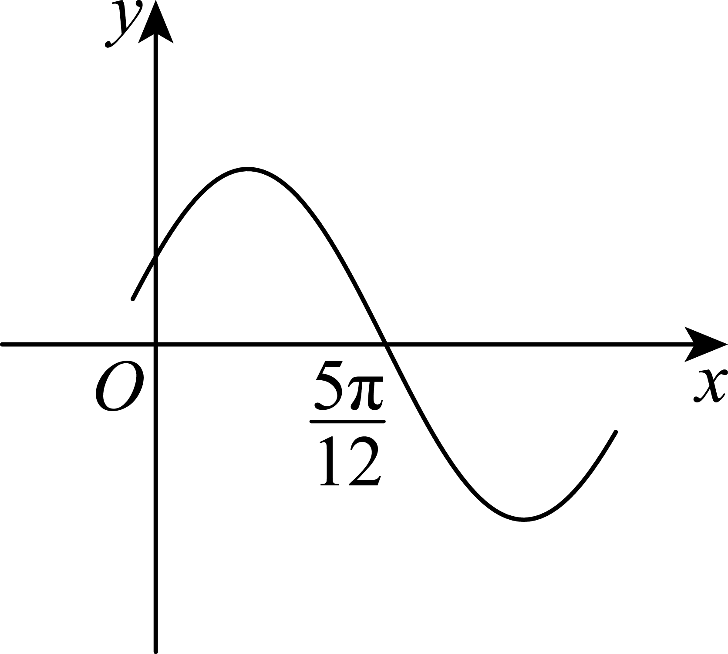
A． B． C． D．
13．函数的两个零点分别为，且，在上仅有两条对称轴，则可以是（ ）
A． B． C． D．
14．（24-25高一上·广东佛山·期末）函数的最小值和最大值分别为（ ）
A． B． C． D．
15．（24-25高一下·湖南·期末）若函数的图象如图，则的解析式可能为（ ）
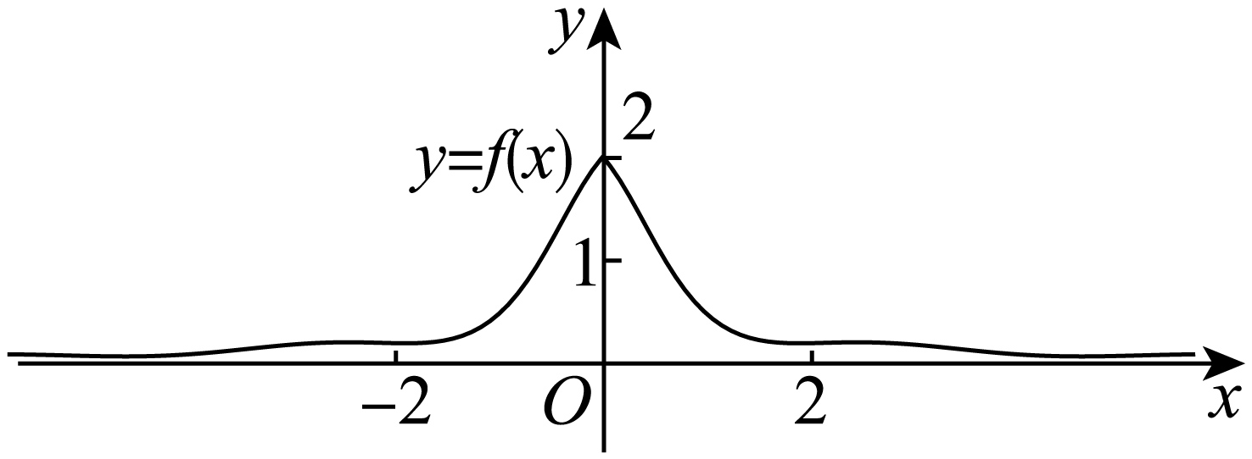
A． B．
C． D．
16．（24-25高一下·河南·期末）已知函数，给出下列结论：①是周期函数；②的最小值是；③在区间上单调递减．其中正确结论的个数为（ ）
A．0 B．1 C．2 D．3
17．（25-26高一上·内蒙古巴彦淖尔·月考）函数的部分图象如图所示，则下列叙述正确的是（ ）
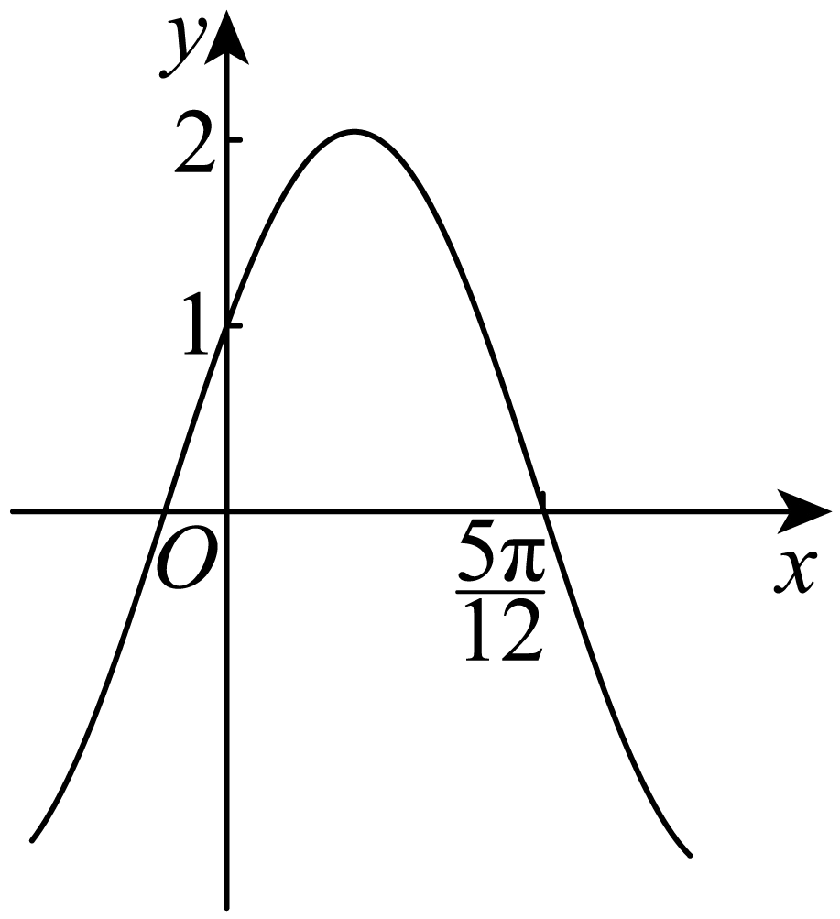
A．函数图象可由的图象向左平移个单位得到
B．函数在区间上单调递增
C．函数图象关于直线对称
D．函数图象的对称中心为
18．（24-25高一上·天津·期末）已知函数的部分图象如图所示
①函数的图象关于对称
②函数的图象关于直线对称
③函数在上单调递增
④若函数有两个零点，则实数的取值范围为
以上说法正确的个数有（ ）
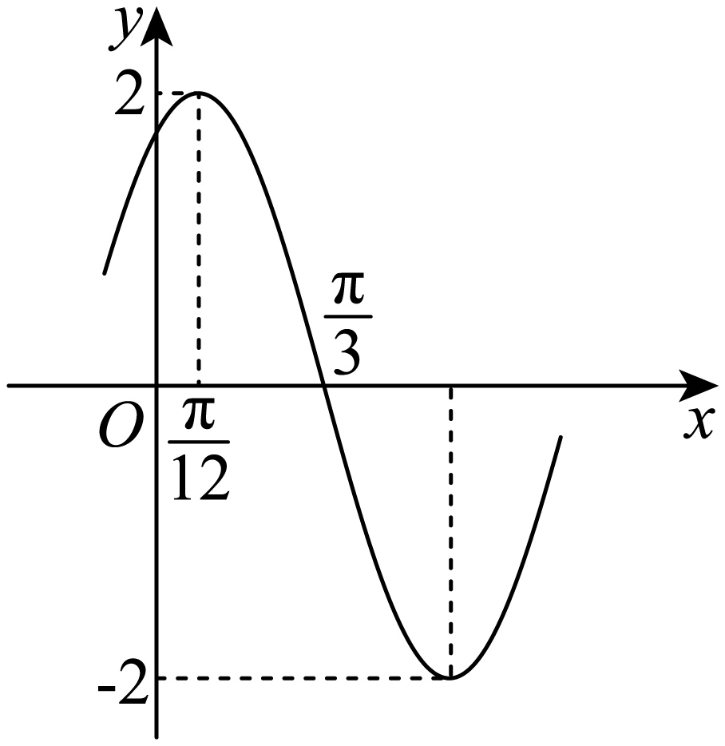
A．1个 B．2个 C．3个 D．4个
19．（24-25高一下·湖北·月考）将函数的图象向左平移个单位长度后，横坐标变为原来的倍，纵坐标不变得到函数的图象，若满足则的最小值为（ ）
A． B． C． D．
20．已知函数在区间上单调递增，则当取最大值时，在区间上的值域为（ ）
A． B． C． D．
21．已知函数在上存在最值，且在上单调，则的取值范围是（ ）
A． B． C． D．
22．设，则不等式组的解集为（ ）
A． B． C． D．
23．已知函数在上单调递减，且为的一条对称轴，是的一个对称中心，当时，的最小值为（ ）
A． B． C．1 D．0
24．（24-25高一下·江西南昌·期末）已知函数的部分图象如图所示，将函数图象上所有的点的横坐标变为原来的，纵坐标不变，得到函数的图象，若在上单调递增，且对，在上都不单调，则ω的取值范围为（ ）
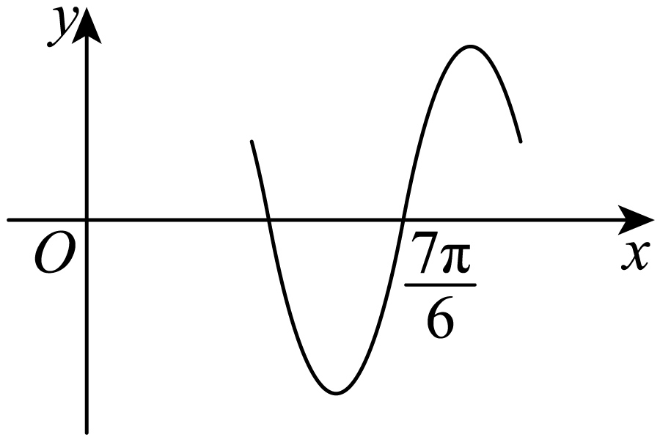
A． B． C． D．
25．（25-26高一上·全国·期末）（多选题）已知函数，则下列说法正确的是（ ）
A．若的最小正周期是，则
B．当时，图象的对称中心的坐标为
C．当时，
D．若在区间上单调递增，则
26．（25-26高一上·全国·单元测试）（多选题）已知函数满足，且对任意，都有，当取最小值时，下列说法正确的是（ ）
A．的图象关于对称
B．在上的值域为
C．在内取得2次最大值
D．在上单调递减
27．（多选题）已知函数（，）在区间上单调递增，则下列选项正确的是（ ）
A．函数的最小正周期为 B．函数图象的一个对称中心可能是
C．函数的最大值为 D．函数在区间上单调递减
28．（多选题）已知函数（）的部分图象如图所示，则下列结论正确的是（ ）
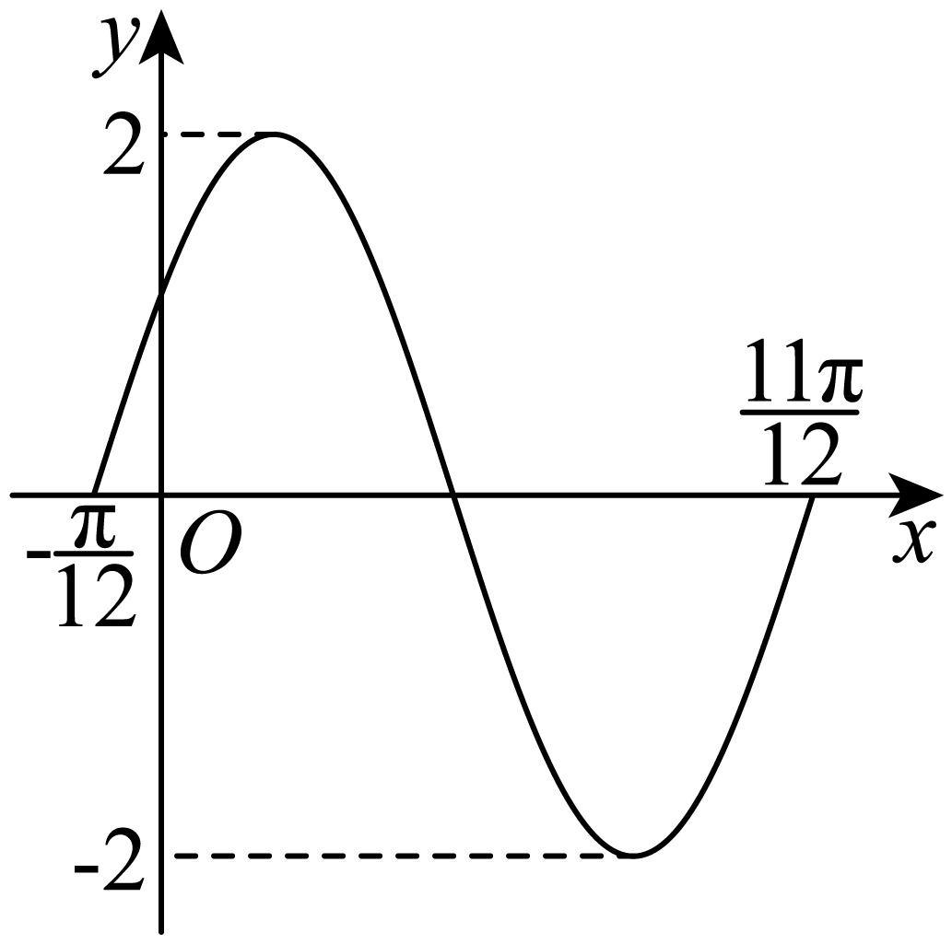
A．
B．若，则
C．将函数的图象向右平移个单位长度得到函数
D．当时，曲线与有4个交点
29．（24-25高一下·广东江门·期中）（多选题）如图所示，一半径为米的水轮，水轮圆心距离水面米，已知水轮每秒逆时针转动一圈，如果当水轮上点从水中浮现时（图中点）开始计时，则（ ）
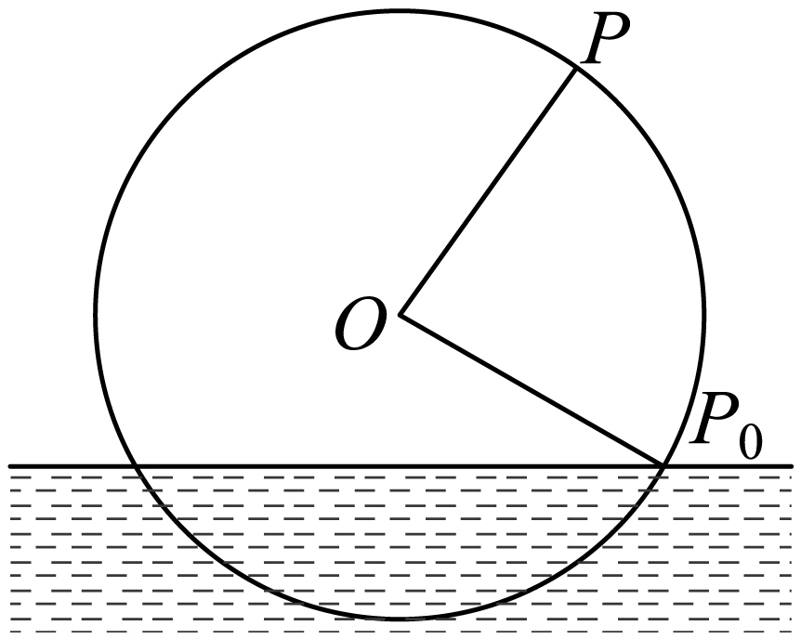
A．点第一次到达最高点需要秒
B．当水轮转动秒时，点距离水面米
C．当水轮转动秒时，点在水面下方，距离水面米
D．点距离水面的高度（米）与（秒）的函数解析式为
30．（24-25高一下·江苏·月考）（多选题）如图，弹簧挂着的小球做上下运动，它在秒时相对于平衡位置的高度厘米由关系式确定，其中，，.小球从最低点出发，经过2秒后，第一次回到最低点，则下列说法中错误的是（ ）
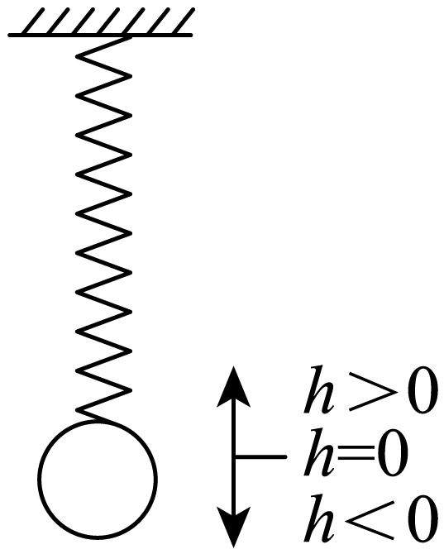
A．
B．秒与秒时小球偏离于平衡位置的距离之比为2
C．当时，若小球有且只有三次到达最高点，则
D．当时，若时刻小球偏离于平衡位置的距离相同，则
31．（25-26高一上·黑龙江大庆·期末）函数的值域为 .
32．已知函数，若，则 ．
33．已知函数，，是的两个极值点，且.
(1)求的解析式；
(2)若在上恒成立，求实数的取值范围.

34．（24-25高一下·黑龙江齐齐哈尔·月考）函数的图像过点，对于恒成立，此时最小值为.
(1)求的解析式 .
(2)若，求的范围 .
(3)若在上有两个不相等实数根，求m的范围.

35．已知函数为奇函数，且图象的相邻两对称轴间的距离为．
(1)求的解析式及对称轴；
(2)将函数的图象向右平移个单位长度，再把横坐标缩小为原来的（纵坐标不变），得到函数的图象，当时，求函数的值域；
(3)对于第（2）问中的函数，记方程在上的根从小到大依次为，，，，试确定n的值，并求的值．

